作业7

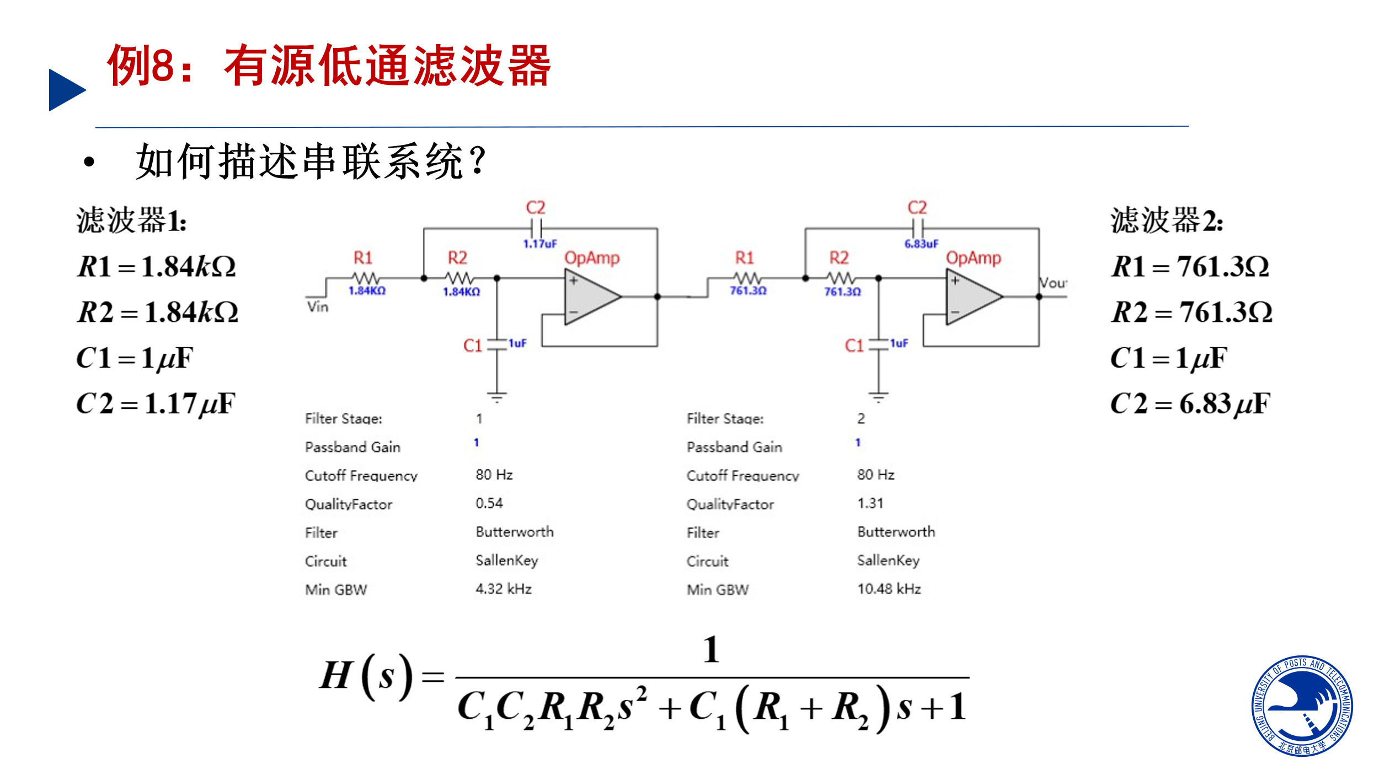

1. 对于图示的有缘滤波器（注意左右是两组参数，分别包含两级的RC）：
2. 带入“滤波器1”的数值，利用sympy库得到其拉普拉斯反变换h(t)的解析解。
3. 带入“滤波器1”的数值，，利用scipy求出部分分式展开式的系统，对比并验证（1）的结论。
4. 求出该系统的bode图、零极点图和冲激响应。
5. （选做）尝试在波特图中，用红色虚线标识其半功率点。
6. 某离散因果系统的系统该函数：，当a分别取-0.5，0和0.5时，
7. 画出其零极点图
8. 利用离散的freqresp()函数求出其频谱函数，并画出其幅度和相位频谱图（线性的频谱图，不是波特图）
9. （选做）判断a取上述不同值时，系统的滤波特性。